УДК 004.9

Н. Н. ГАХОВА, Д.А. ГУСИНСКИЙ
N. N. GAKHOVA, D.A. GUSINSKY

АЛГОРИТМ НАСТРОЙКИ БРАУЗЕРА ДЛЯ ИСПОЛЬЗОВАНИЯ ЭЛЕКТРОННОЙ ЦИФРОВОЙ ПОДПИСИ НА САЙТАХ
ALGORITHM OF BROWSER CONFIGURATION FOR USE OF ELECTRONIC DIGITAL SIGNATURE ON SITES

В данной статье авторы освещают одну из проблем цифровизации экономической деятельности, связанную с электронным подтверждением документов, представленных в цифровом виде. В статье исследуется проблема использования электронной цифровой подписи на цифровых площадках. Предлагается алгоритм настройки браузеров для работы с электронной подписью на примере портала Госуслуг и описывается его применение для других сайтов.
Ключевые слова: браузер, электронная цифровая подпись, плагин, сайт, настройка, алгоритм.

In this article, the authors highlight one of the problems of digitalization of economic activity related to electronic confirmation of documents submitted in digital form. The article examines the problem of using an electronic digital signature on digital platforms. We propose an algorithm for configuring browsers to use it on a specific example of a Public services portal and describe its use for other sites.
Keywords: browser, digital signature, plug-in, site, setting, algorithm.

Цифровизация в глобальном плане представляет собой концепцию экономической деятельности, основанной на цифровых технологиях, внедряемых в разные сферы жизни и производства. Производственная цифровизация занимается сокращением монотонного физического труда сотрудников, организовывает и контролирует трудовые и производственные процессы, обеспечивает безопасность сотрудников компании. Для электронного подтверждения достоверности документов применяется электронная подпись. Как известно, электронная цифровая подпись (ЭЦП) – это информация в электронном виде, которая формируется при помощи уникальной комбинации символов и придает электронному документу юридическую силу [1,2]. Электронная подпись обеспечивает конфиденциальность подписанной информации, определяет автора документа и позволяет контролировать изменения, внесенные в документ. ЭЦП применяется в электронном документообороте с физическими лицами, для подачи отчетности в государственные органы и контролирующие инстанции для работы на электронных торговых площадках и аукционах. Сертификаты ключей ЭЦП выпускают удостоверяющие центры. Получить их можно только в аккредитованном Минкомсвязью России удостоверяющем центре. Например, удостоверяющий центр «Деловой вестник» в г. Белгороде аккредитован Министерством связи и массовых коммуникаций РФ и имеет право выдавать сертификаты квалифицированной электронной подписи [3,4].
В целом, алгоритм настройки браузеров для всех площадок практически одинаковый. Но одна и та же электронная цифровая подпись может не подходить для всех сайтов. Поэтому нужно убедиться изначально, подойдет ли выпускаемая подпись для конкретной цифровой площадки или нет. Это можно выяснить у специалистов удостоверяющего центра.
В настоящее время, учитывая период пандемии, связанной с распространением COVID-19, использование электронной подписи на сайтах особо актуально и целесообразно. Государство выплачивает организациям денежные компенсации для их поддержки и сохранения рабочих мест, в связи с приостановкой деятельности многих из них. Для того, чтобы получить такие выплаты, необходимо выпустить электронную цифровую подпись на имя директора организации. Только после этого возможно будет зайти на сайт Госуслугhttps://www.gosuslugi.ru/ с помощью ЭЦП и оставить заявку на получение выплат. Но для этого необходимо сначала установить электронную цифровую подпись с помощью Крипто-Про и настроить браузер, через который будет осуществляться вход на портал Госуслуг.
Наглядное представление порядка действий настройки браузера для Госуслуг представлено алгоритмом на рисунке 1.

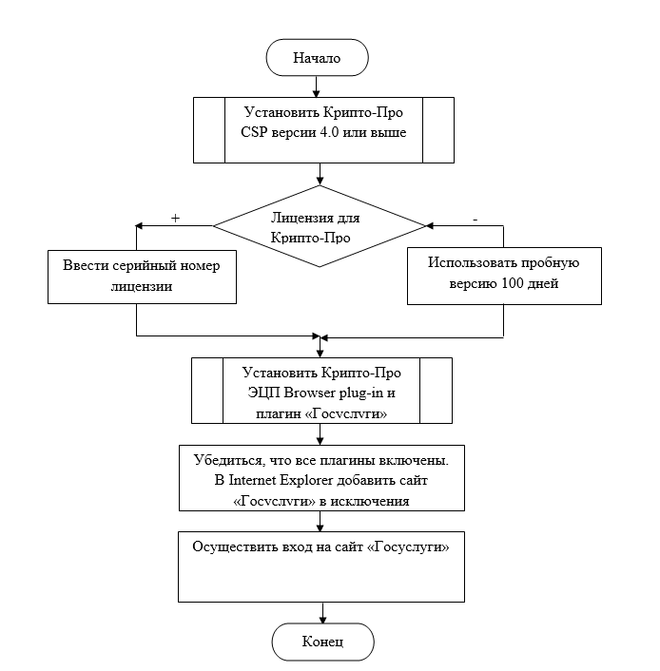
Рисунок 1 – Алгоритм настройки браузера для работы с ЭЦП

Перед тем, как настраивать браузер, необходимо установить ЭЦП с помощью КриптоПро CSP. Данная программа представляет собой криптопровайдер, средство криптографической защиты, предназначенное для обеспечения целостности программных приложений при помощи методов шифрования. Также этот программный продукт позволяет защитить конфиденциальную информацию при обмене данными через интернет и обеспечить юридическую достоверность электронных документов. В соответствии с российскими государственными стандартами, принятыми в сфере криптозащиты, используемое ПО позволяет обезопасить электронную информацию при помощи модулей, которые встраиваются в систему [5,6]. В результате использования КриптоПро CSP подтверждается авторство в электронном документообороте и его идентификация. Также, желательно приобрести сразу же лицензию на использование КриптоПро CSP. Это связано с тем, что срок бесплатной пробной версии данной программы составляет 100 дней.
Помимо КриптоПро CSP, необходимо также установить КриптоПро ЭЦП Browserplug-in. В InternetExplorer необходимо внести данный плагин в список исключений. А в Google Chrome и Opera необходимо включить данный плагин в настройках.
Важно отметить, что на некоторых сайтах (например, https://www.gosuslugi.ru/) вход с помощью электронной подписи по умолчанию выключен. Для того, чтоб его включить, необходимо авторизоваться на сайте с помощью логина и пароля и включить возможность входа в настройках личного кабинета. Но при этом предварительно надо установить Крипто-Про ЭЦП Browser plug-in. Данное расширение позволяет создавать и проверять цифровые подписи с использованием КриптоПро ЭЦП Browser plug-in в браузерах на основе Chromium (Google Chrome, Chromium Edge и др.) для торгов, банкинга, подачи отчетности в ФНС, Росстат и другие органы.
Предлагаемый алгоритм, представленный на рисунке 1, можно использовать и для других сайтов, учитывая определенные особенности.
При авторизации на таких сайтах, как честныйзнак.рф и nalog.ru, надо учитывать, что данные ресурсы могут работать некорректно при отсутствии корневых сертификатов. Проблема эта решается путем их дополнительной установки.
Ещё одним важным моментом является кодировка сертификата. Стандартной кодировкой является DER, но некоторые сайты её не поддерживают. Поэтому, при возникновении такой проблемы, необходимо перекодировать сертификат в кодировку BASE-64. Это специальный метод кодирования информации в 64-разрядный код (6 бит), широко используемый в приложениях электронной почты для кодирования бинарных данных. Весь диапазон закодированных символов укладывается в английский алфавит, цифры и ряд специальных символов.
Если ЭЦП записана на Рутокене (торговая марка программных и аппаратных продуктов в области защиты информации российского производства), то также необходимо дополнительно скачать «Панель управления Рутокен».
Таким образом, использование в электронном документообороте ЭЦП, в результате применения сложной системы шифрования, гарантирует конфиденциальность обмена данными, достоверность документов, сокращение затрат на сбор документов, их учет, доставку и хранение. В данной статье была исследована проблема настройки браузеров для использования электронной цифровой подписи на цифровых площадках, разработан алгоритм настройки браузера для работы с электронной подписью на примере портала Госуслуг и описано его применение для других сайтов

СПИСОК ЛИТЕРАТУРЫ
- Ковалев, А.А. Области применения ЭЦП: Учебное пособие [Электронный ресурс] / А.А Ковалев – Хабаровск: Контент, 2017. - 101 с. - Режим доступа: http://www.belinfonalog.ru/content/elektronnyi-dokumentooborot (дата обращения 18.12.2019).
- Емельянова, Н.З. Проектирование информационных систем: Учебное пособие [Текст] / Н.З. Емельянова, Т.Л. Партыка, И.И. Попов – М.: Форум, 2015. - 432 c.
- Рудаков, А.В. Технология разработки программных продуктов. Практикум [Текст]: учеб. пособие для студ. учреждений сред. проф. образования / А.В. Рудаков, Г.Н. Федорова. - 3-е изд., испр. - М.: Издательский центр «Академия», 2012 – 208 с.
- Гончаров С.С. Управление информационными проектами [Текст] / Гончаров С.С. – М.: ДИАЛОГ МИФИ, 2015. – 256 с.
- Керимов, А.С. Проектирование информационных систем: Учебное пособие [Электронный ресурс] / А.С Керимов – Уфа: Эль Контент, 2015. – 88 с. - Режим доступа: https://www.softmagazin.ru/blog/cryptopro_chto_eto/ (дата обращения 02.09.2020).
- Зобнев, А.В. Электронная цифровая подпись в электронном документообороте: Учебное пособие [Текст]/ А.В. Зобнев – Нижний Новгород: Гелиос, 2016. – 42 с.

Гахова Нина Николаевна
Белгородский государственный национальный исследовательский университет
Доцент, к.т.н., доцент кафедры «Прикладной информатики и информационных технологий»
Тел.: +7(920) 55-31-815
E-mail: gahovat@bsu.edu.ru
Гусинский Дмитрий Александрович
Белгородский государственный национальный исследовательский университет
Магистрант, направление подготовки 09.04.03 прикладная информатика
Тел.: +7(910)320-88-09
E-mail: 1175424@bsu.edu.ru

